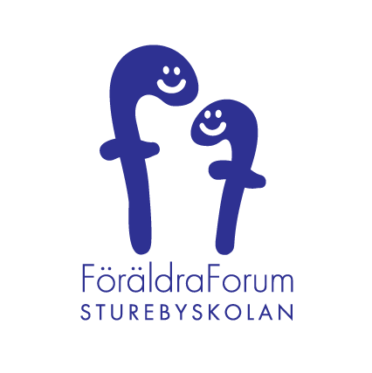
Dyslexigruppens möte 151111
Närvarande: Marie-Helene Malmenby, Annika Gillegård, Camilla Eriksson, Marina Tjelvling, Linda Björklund och Malin Svensson.
Justerare: Annika Gillegård
Sekreterare: Malin Svensson
Föregående protokoll: 150901

- Utvärdering workshop 15 oktober: Temat var tekniska hjälpmedel. 35 - 40 personer deltog, de flesta var föräldrar. De som deltog tyckte det var positivt i synnerhet stationen med genomgång av appar. Det saknades information om tangentbordsträning. En sammanfattning av workshoppen ligger på Föräldraforums hemsida, ffsturebyskolan.se.
Workshop på höstterminen ska förhoppningsvis bli ett permanent inslag och kommer sannolikt se ungefär likadan ut varje år, i syfte att få alla på en "basnivå".
- Dyslexigruppen har ansökt om pengar från aktivitetsfonden för föreläsning med Anna Tebelius Bodin. Föräldraforum behandlar frågan ikväll. Tanken är att en föreläsning skulle kunna vara en del av en workshop på våren. Andra skolor kan bjudas in.

- Julmarknaden: Förra året var Dyslexigruppen representerad på julmarknaden. Ingen av de närvarande är intresserade av eller kan göra detta i år. Frågan går ut till övriga på maillistan.

- Möte med skolledningen: Annika har kontaktat rektor för möte i syfte att följa upp förra läsårets samarbete med specialpedagogerna. Rektor har bollat frågan vidare till specialpedagog Stefan Gissle som föreslagit möte efter jul. Annika trycker på och försöker få till att rektorn deltar i mötet. Malin bidrar med mer material.
- Uppföljning av skolstarten: Vi konstaterar att inte heller detta läsår finns information för elever med läs- och skrivsvårigheter lättillgänglig på skolans hemsida.
Övrigt/tips:
- Pelle Lindblå, i dalarna, fonologisk träning 15 minuter/dag. Camilla Eriksson berättar.
- Dyslexi + styrkor = sant; bok som Camilla Eriksson håller på att läsa.
- Hur man talar in text i word.
- Marina: app som spelar in föreläsningar. Man kan återgå till stödord. AudioNote?
- Ny föräldragrupp startade 3/11 på Föräldraföreningen för Dyslektiska Barn - eventuellt finns platser kvar
- Föreläsningar på ABF-huset, Sveavägen 41 Ingen föranmälan Fri entré: Tisdag 1/12 kl 18.30. Den tidiga läs- och skrivinlärningen. Inger Fridolfsson berättar om den tidiga läs- och skrivinlärningen där alla hänger med

Idéer/förslag inför framtiden:
- Kontakt med skolan för utbildning av lärarna, kognitionsimulatorn, http://www.hi.se/hjalpmedel/hjalpmedel-i-skolan/kognitionssimulatorn/

- Socialstyrelsens utredning av föräldrar till barn med funktionshinders behov av stöd och metodstöd i genomförande at detta - kan dyslexigruppen vara delaktig?

Nästa möte: 160125

